Основным производственным документом, по которому изготовляют детали и собирают машины, возводят инженерные сооружения и строят здания, является **чертеж.** Виды и комплектность конструкторских документов на все изделия устанавливает ГОСТ 2.102-2013.

**Чертеж детали** – конструкторский документ, содержащий изображение детали и другие данные (шероховатость поверхностей, размеры, обозначение материала и т. д.), необходимые для ее изготовления и контроля.

**Сборочный чертеж** – документ, содержащий изображение сборочной единицы и другие данные, необходимые для ее сборки (изготовления) и контроля. Код чертежа – ÑÁ. Сборочный чертеж является технологическим документом и предназначен для сборки уже имеющихся деталей. Предусматривает такое количество изображений, чтобы был ясен процесс сборки и контроля сборочной единицы. Сборочный чертеж сопровождается спецификацией.

**Спецификация** – текстовый конструкторский документ, определяющий состав сборочной единицы и разработанной для нее конструкторской документации, предназначенный для комплектования конструкторских документов, подготовки производства и изготовления изделия. Спецификацию выполняют на отдельных листах формата À4 и заполняют по ГОСТ 2.106-96.ё

**Основные правила простановки размеры**

**Размерные линии**

Размерные линии не рекомендуют проставлять внутри изображения детали.

Нельзя допускать, чтобы они пересекались с выносными.

Размерные линии также не должны быть продолжением линии контура изображения и осевых линий.

Для того чтобы расстояния между размерными линиями (min 7 мм) были одинаковыми, необходимо выделить интересующие размерные линии и затем ПКМ – Параметры отображения – Разместить по центру.

**Размерные числа**

Размерные числа наносят по середине над размерными линиями (ПКМ – Параметры отображения – Разместить по центру (Для нескольких объектов используем клавишу Ctrl). Линейные размеры принято обозначать в миллиметрах без обозначения единицы измерения.

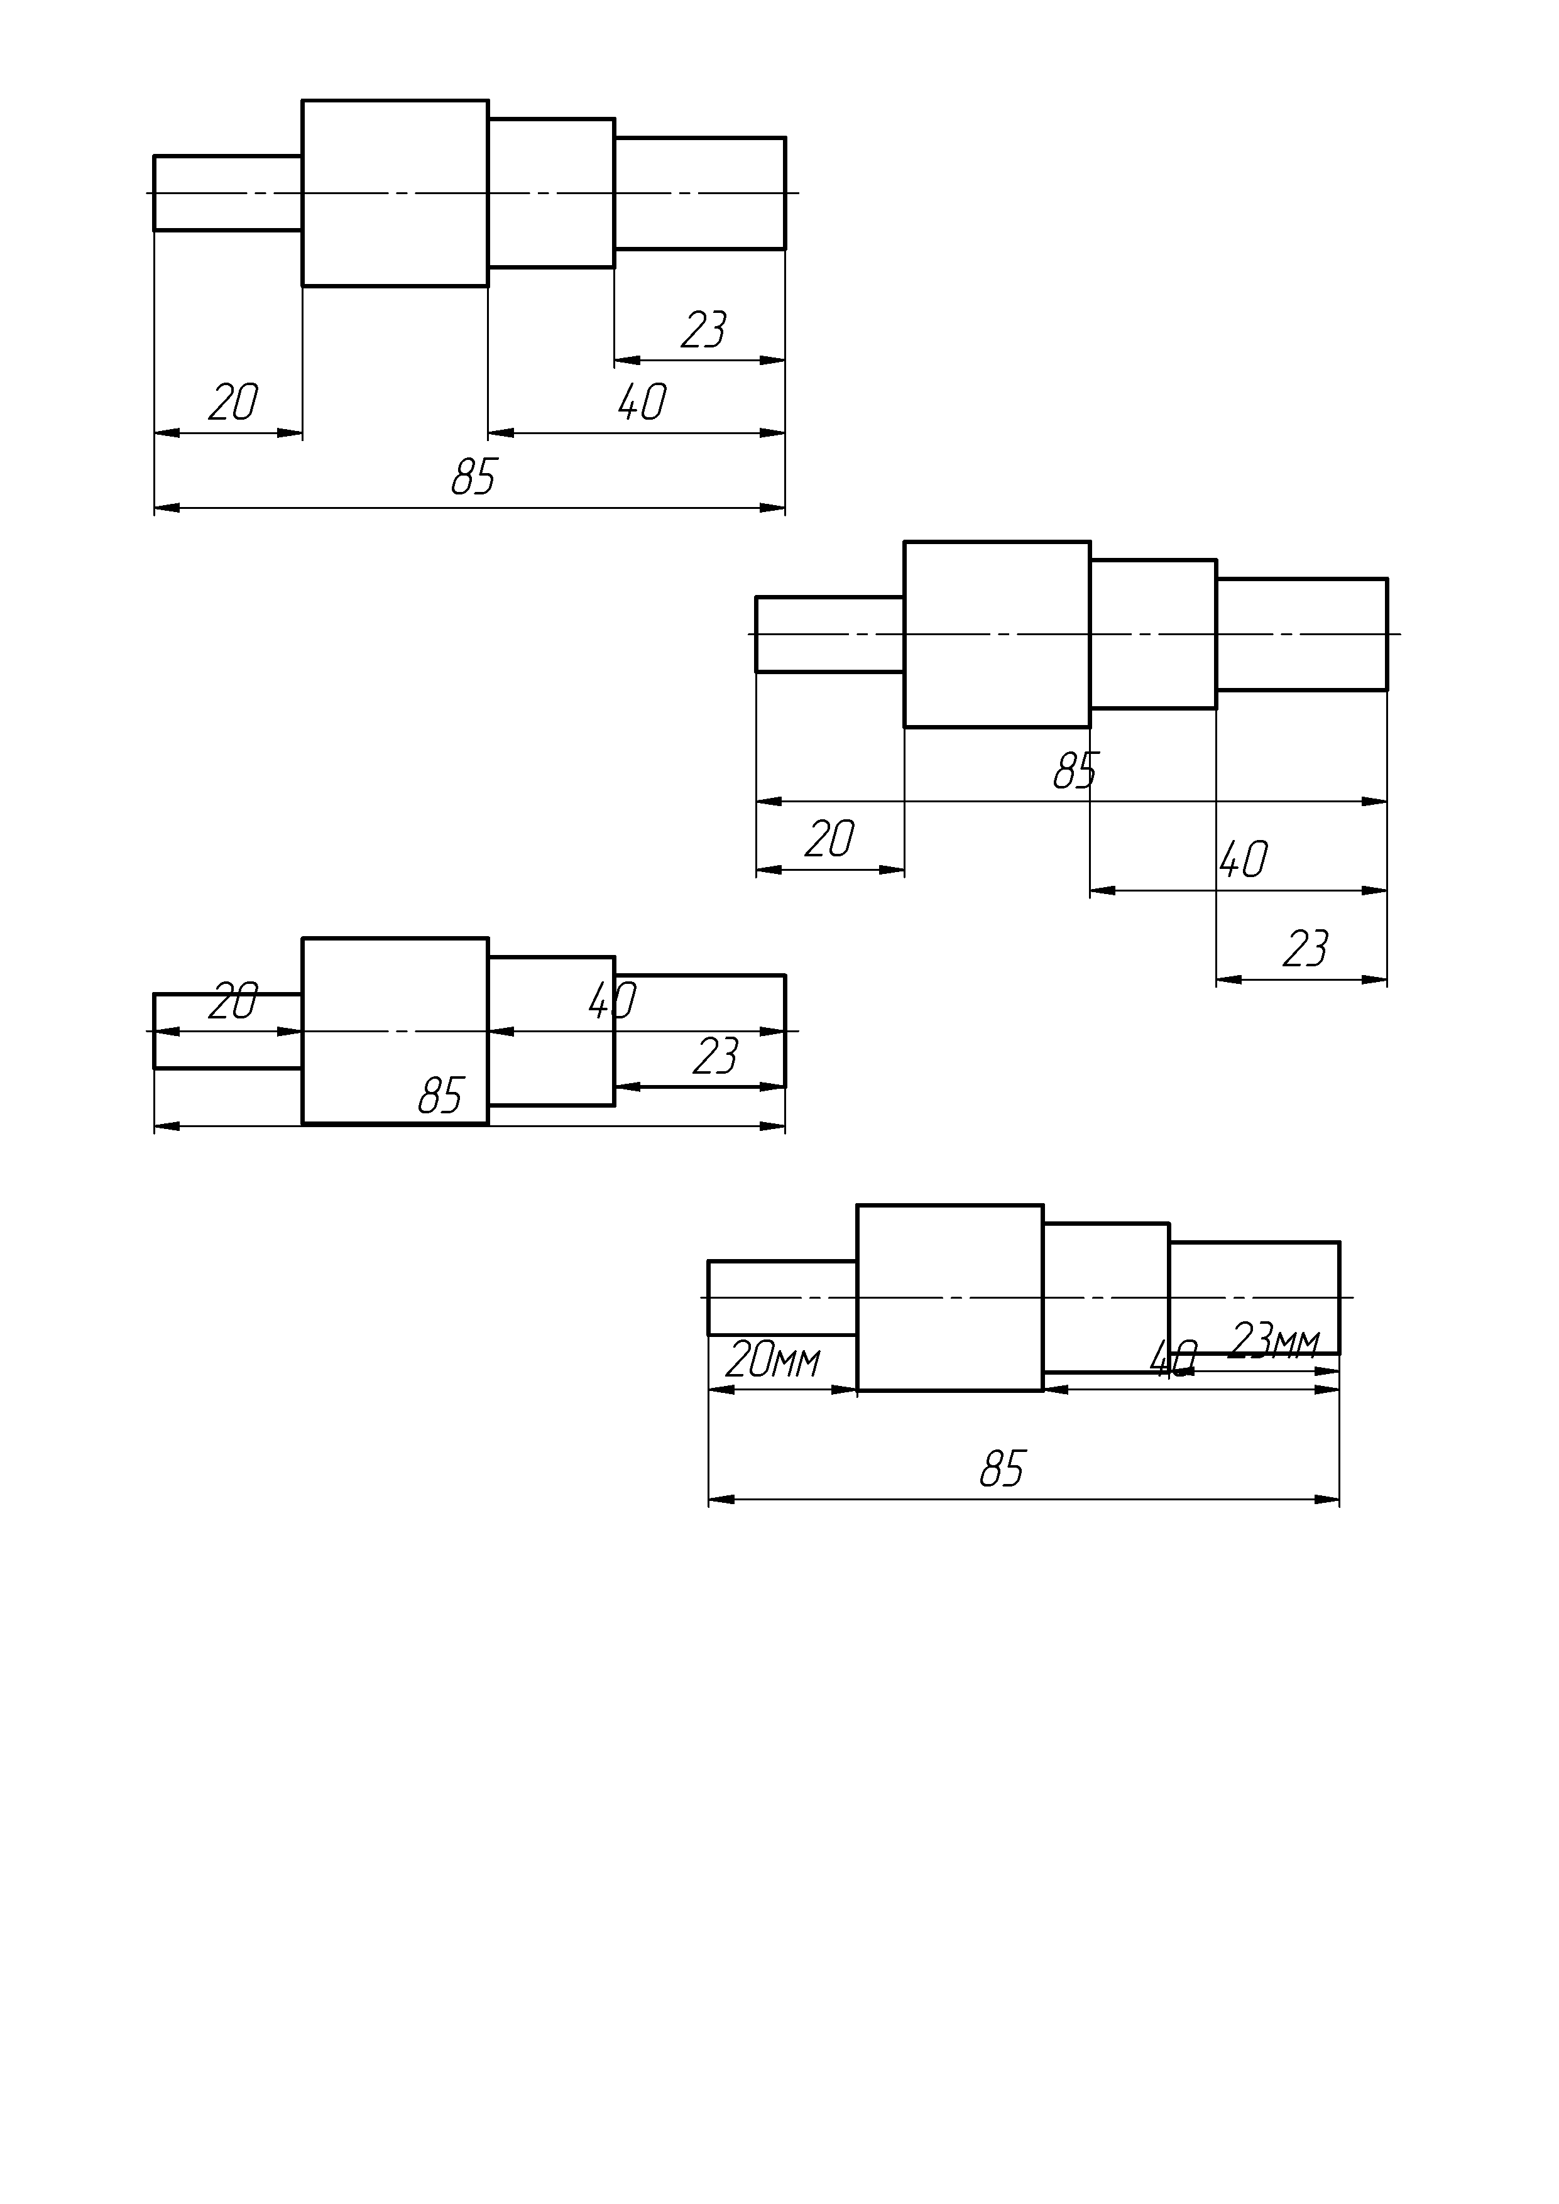

**Условные знаки**

Для сокращения количество изображений на одном чертеже и выявления форму предмета используют условные знаки.

* Диаметр
* Квадрат
* Радиус (На примере фаски)

Знак квадрат ставится перед размерным числом квадратного элемента. Пришлось бы вид с боку показывать.

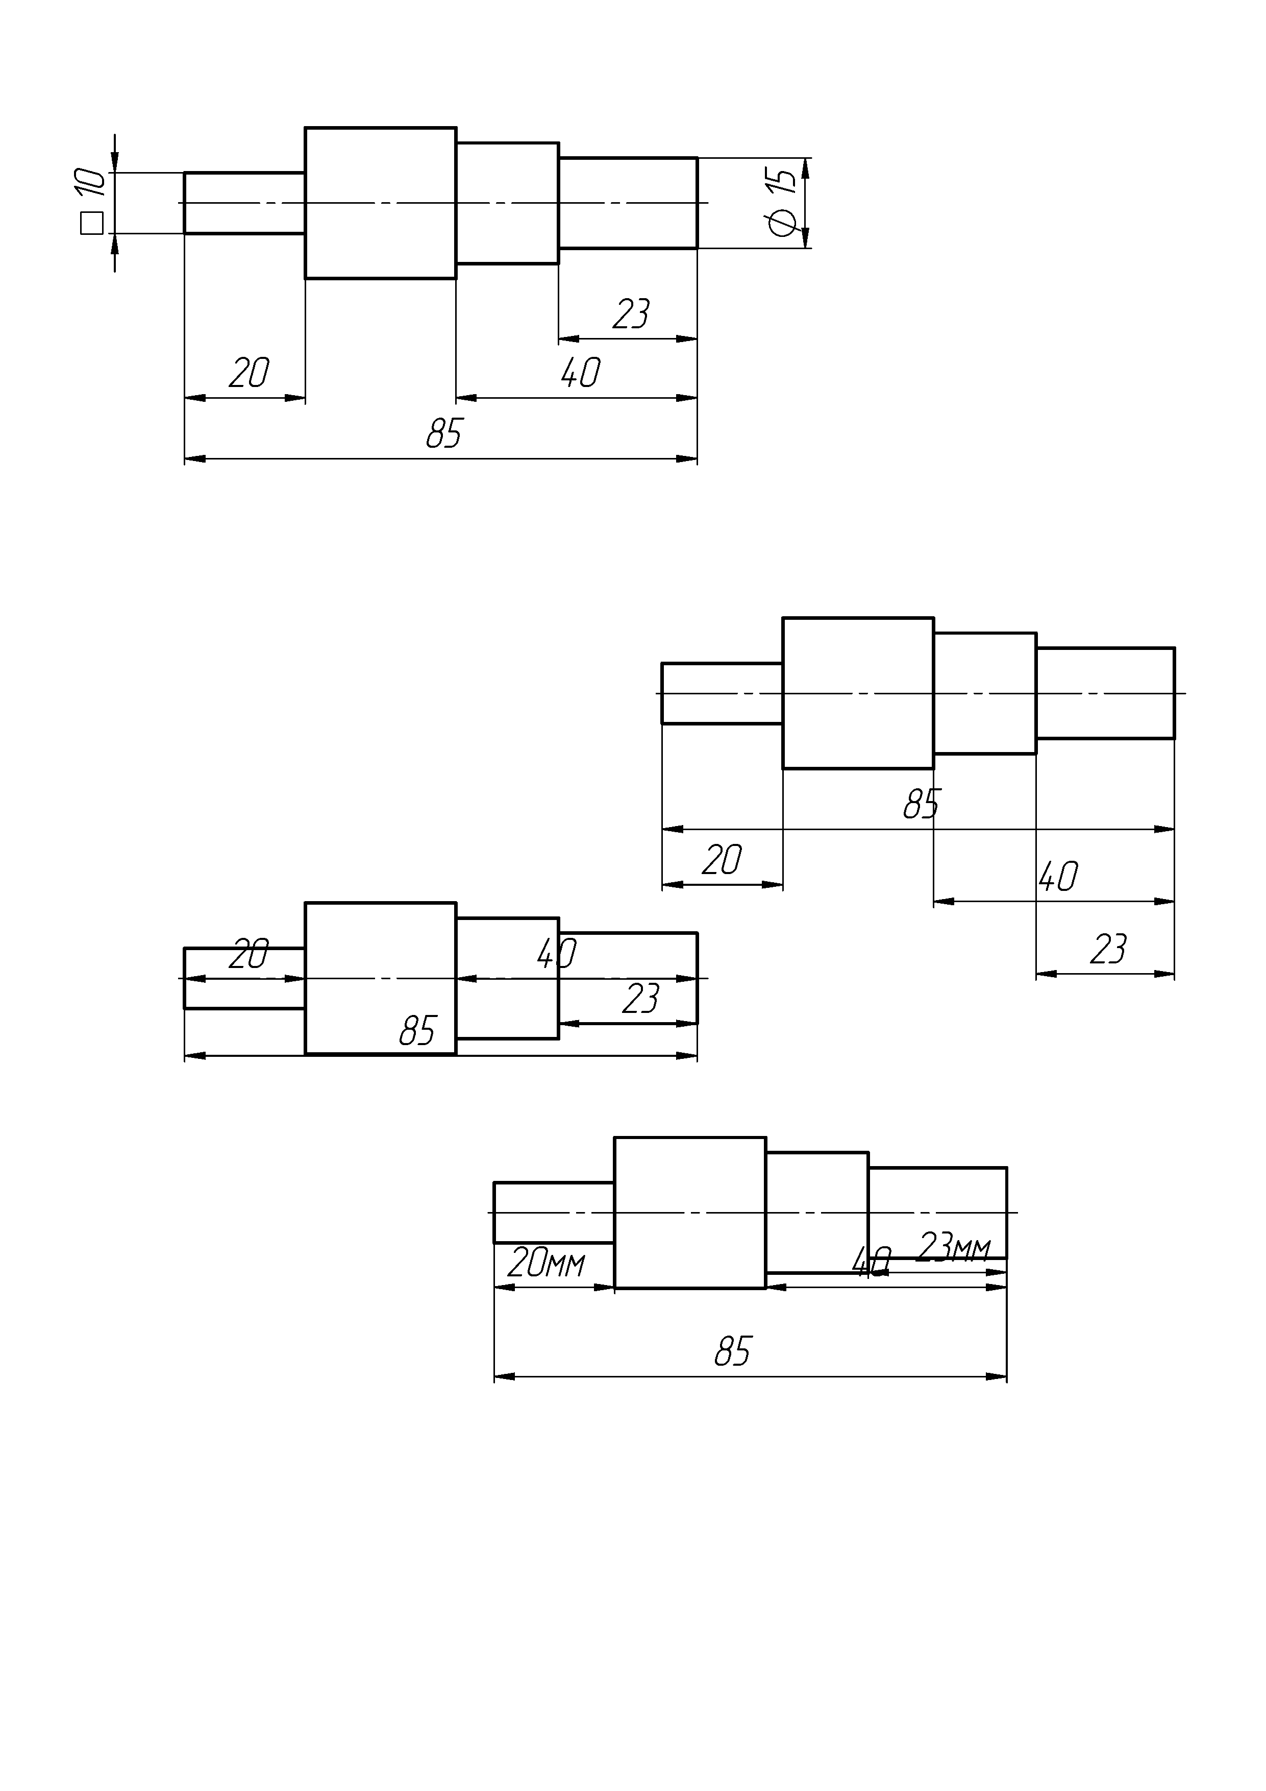

Размер фаски

Первое число указывает высоту фаски, а второе – угол.

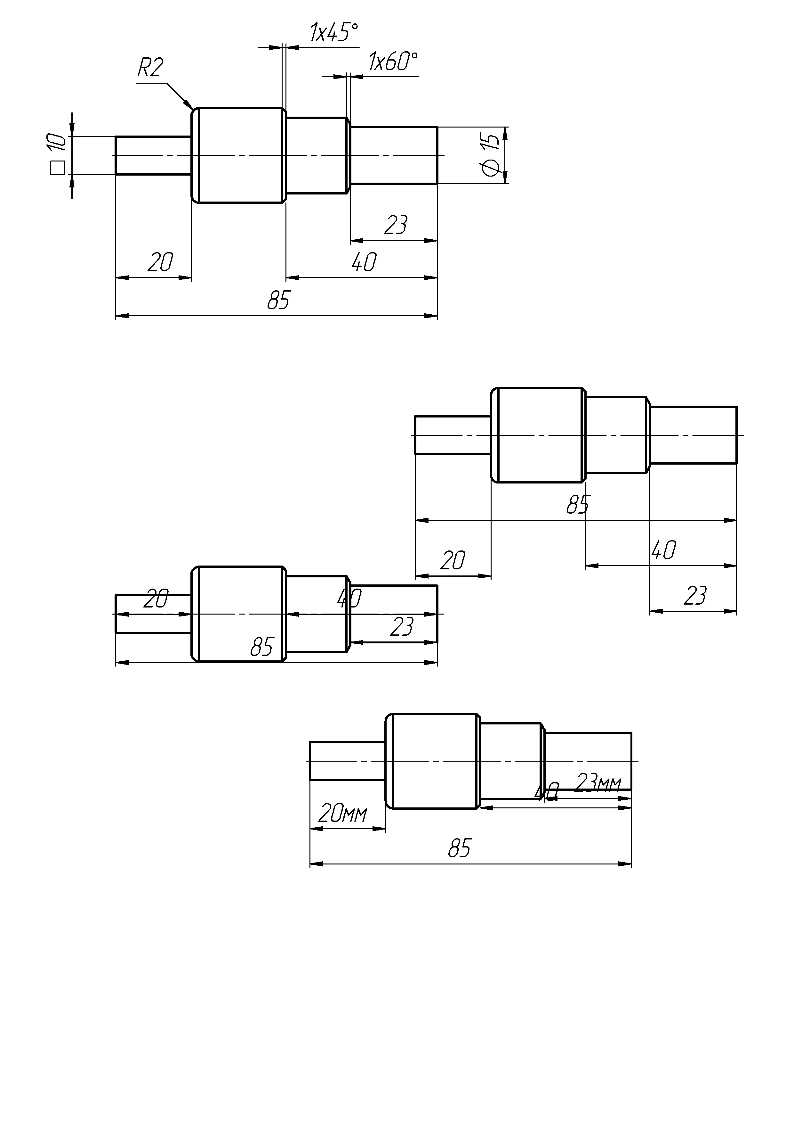

**Размерный анализ формы предмета**

Размерный анализ формы предмета помогает решать какие размеры и где необходимо наносить их на чертеже. Для этого предмет нужно расчленить на геометрические тела из которого слагается его форма.

Фланец

Размеры для взаимного расположения предметов

Указание размеров отверстий имеет свою особенность:

Размер глубины глухого отверстия из под сверла проставляют только по цилиндрической части.

Когда отверстие ступенчатое, показывают глубину большей части по диаметру.

Размеры которые относятся к одному конструктивному элементу детали (отверстие, канавка, выступу) следует наносить в одном месте, группируя их на том изображении, где этот элемент показан наиболее ясно.

**Показать stack одинаковые отверстия**

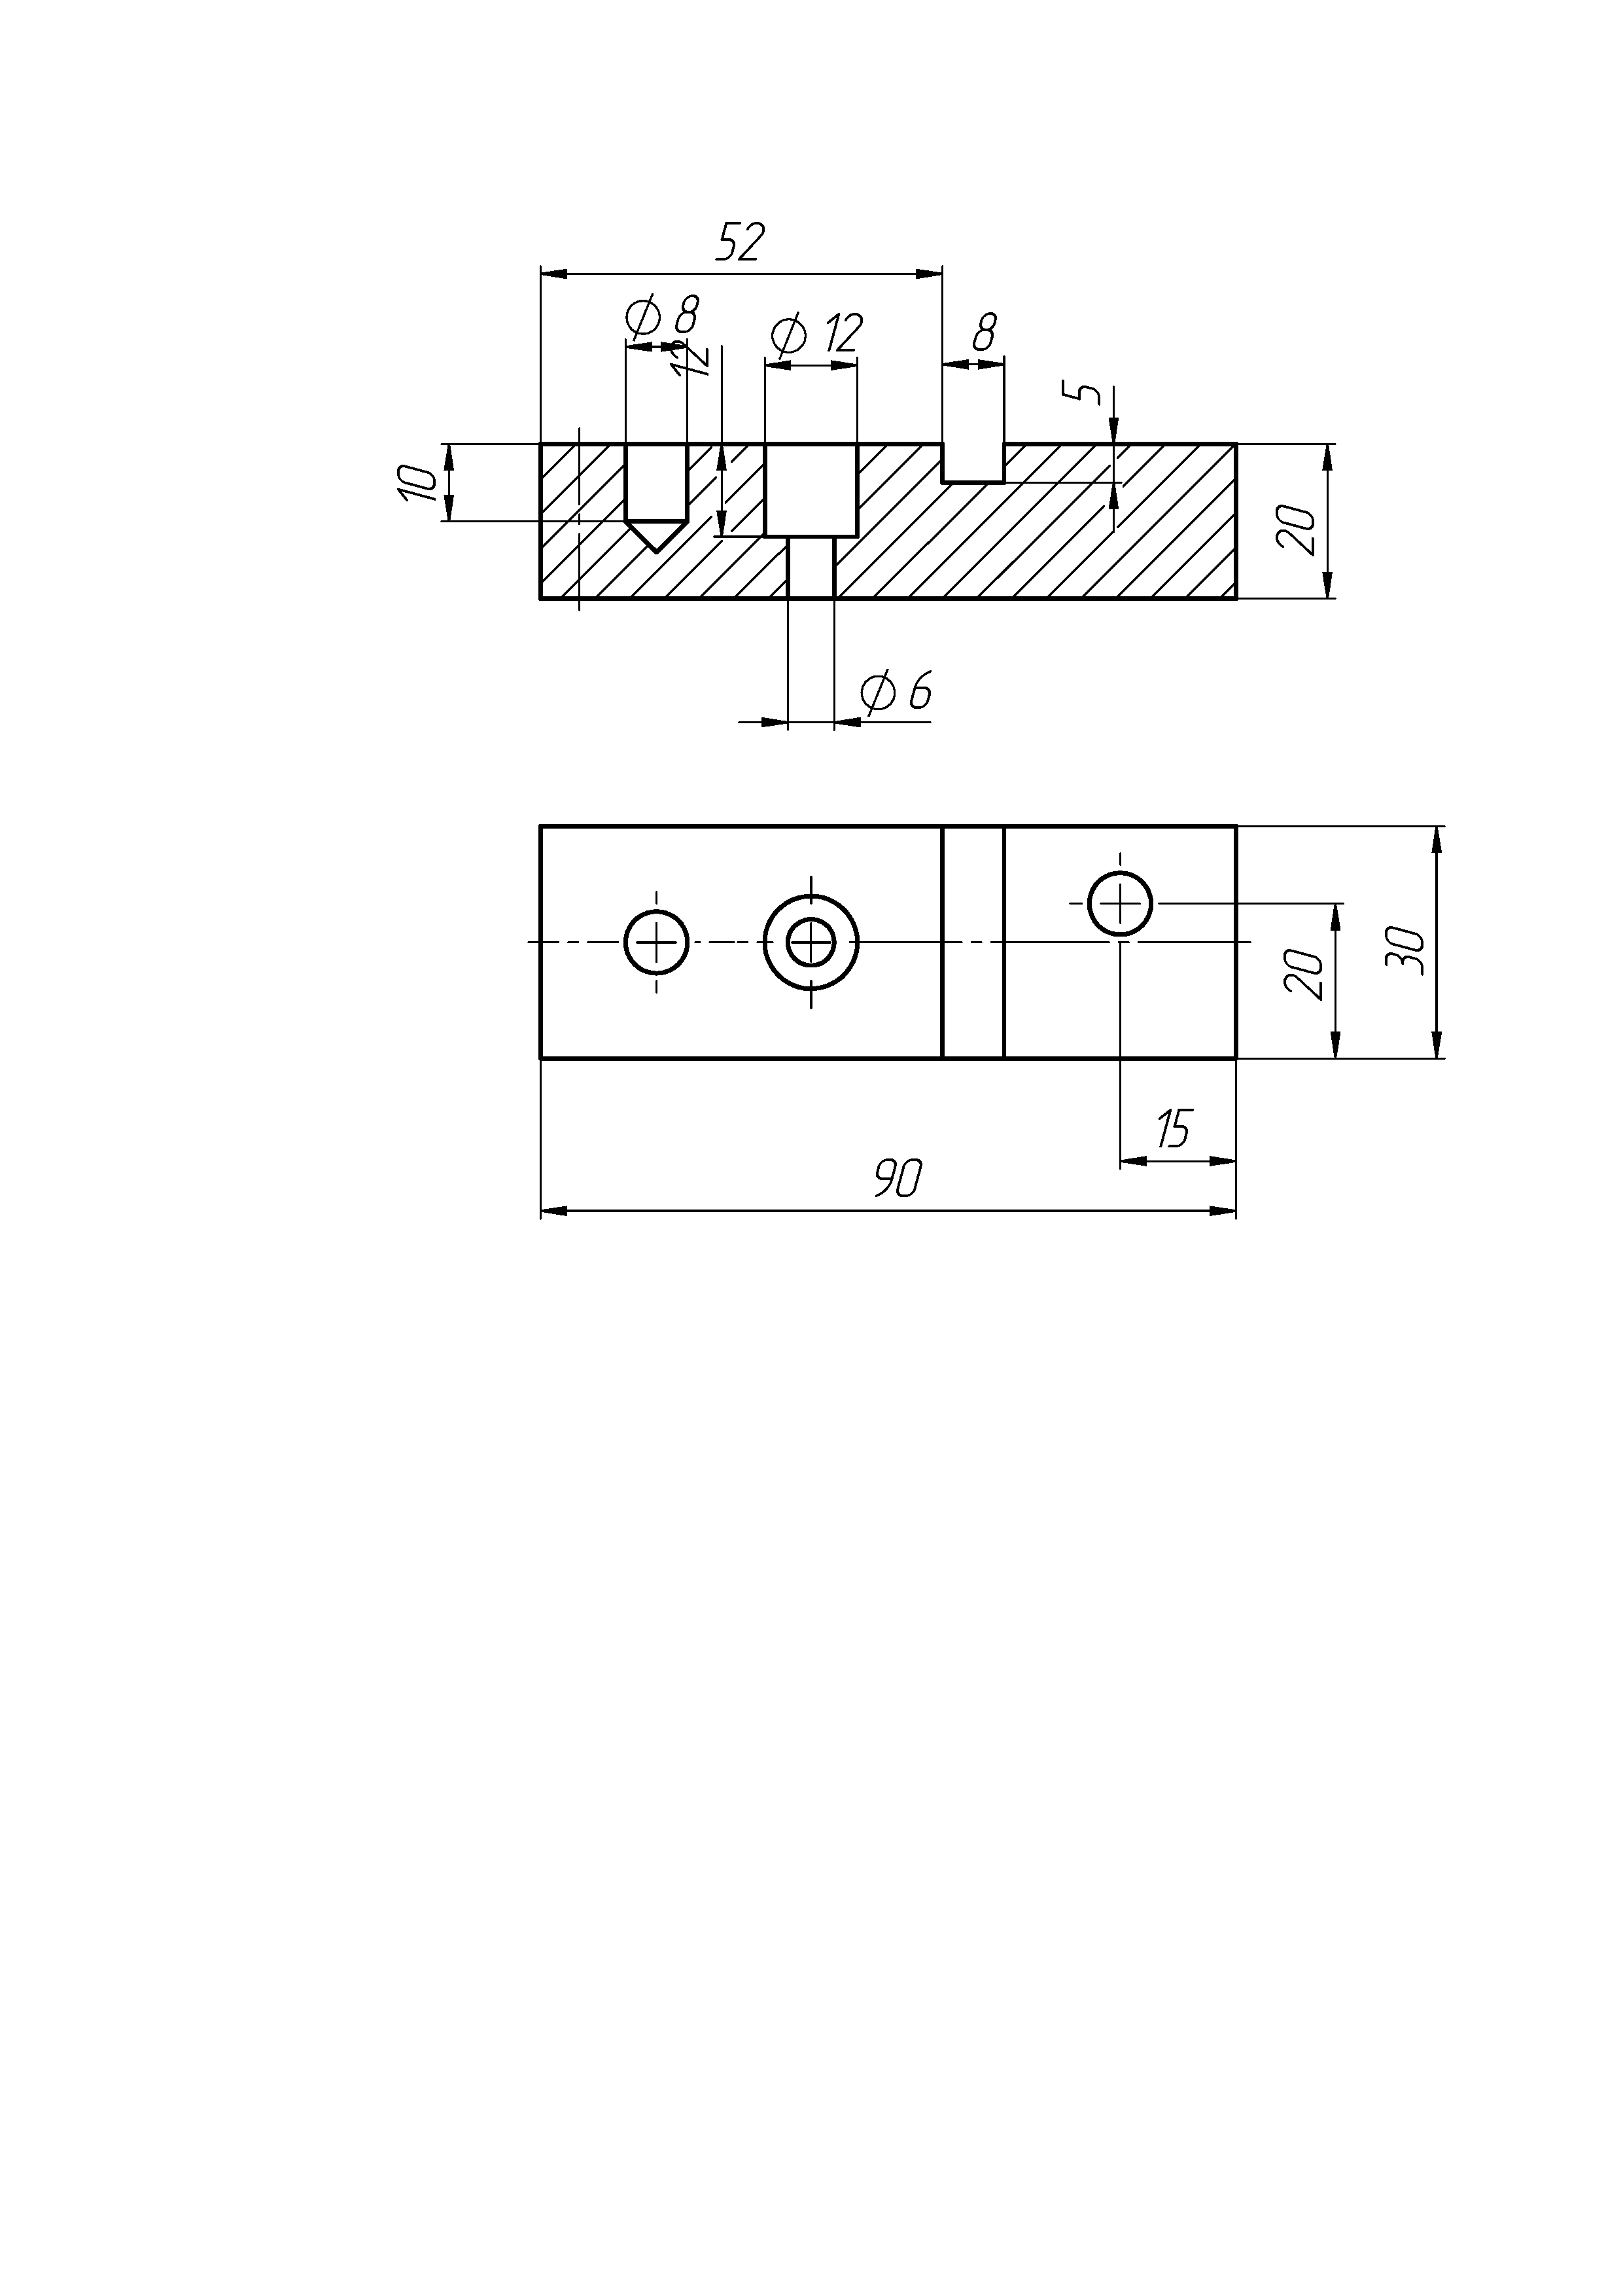

Для нанесения размеров длин применяют разные методы

* Цепной
* Координатный (от заранее выбранной базы)

В данном случае это левый торец вала.

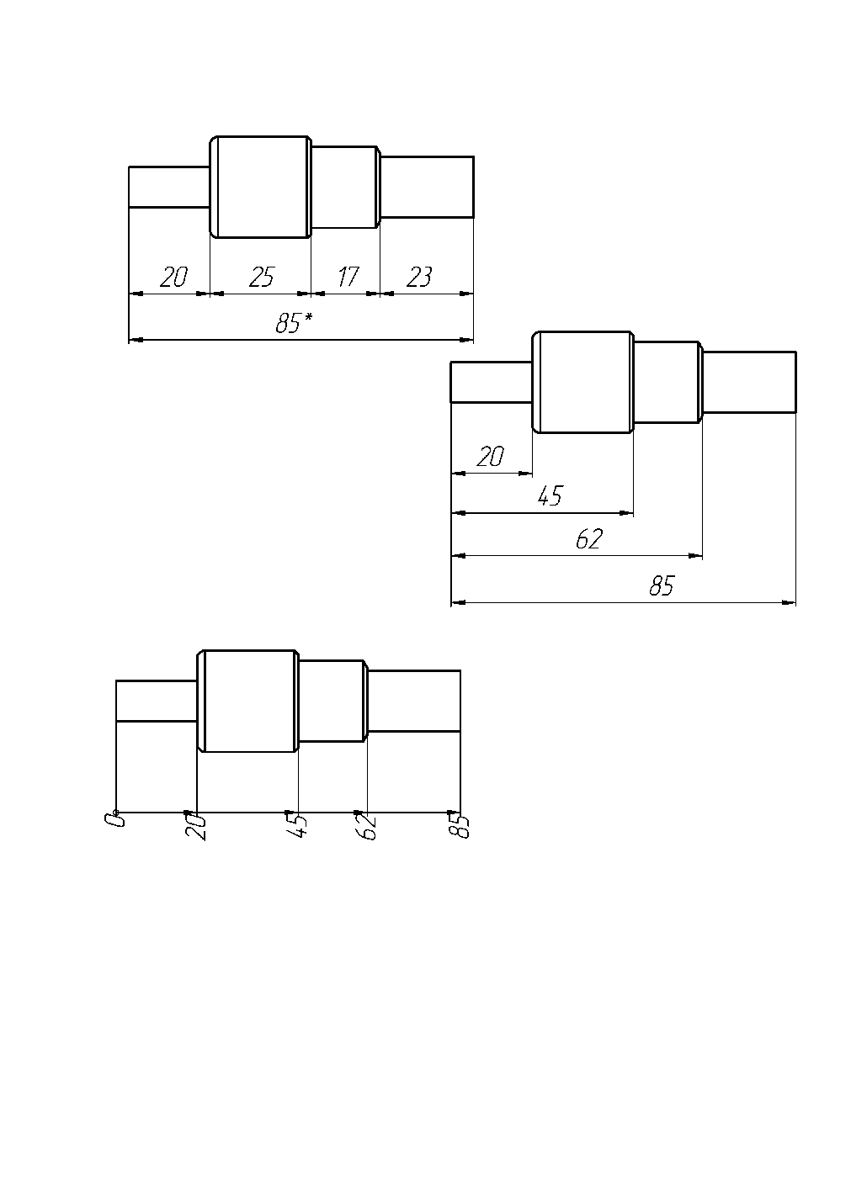

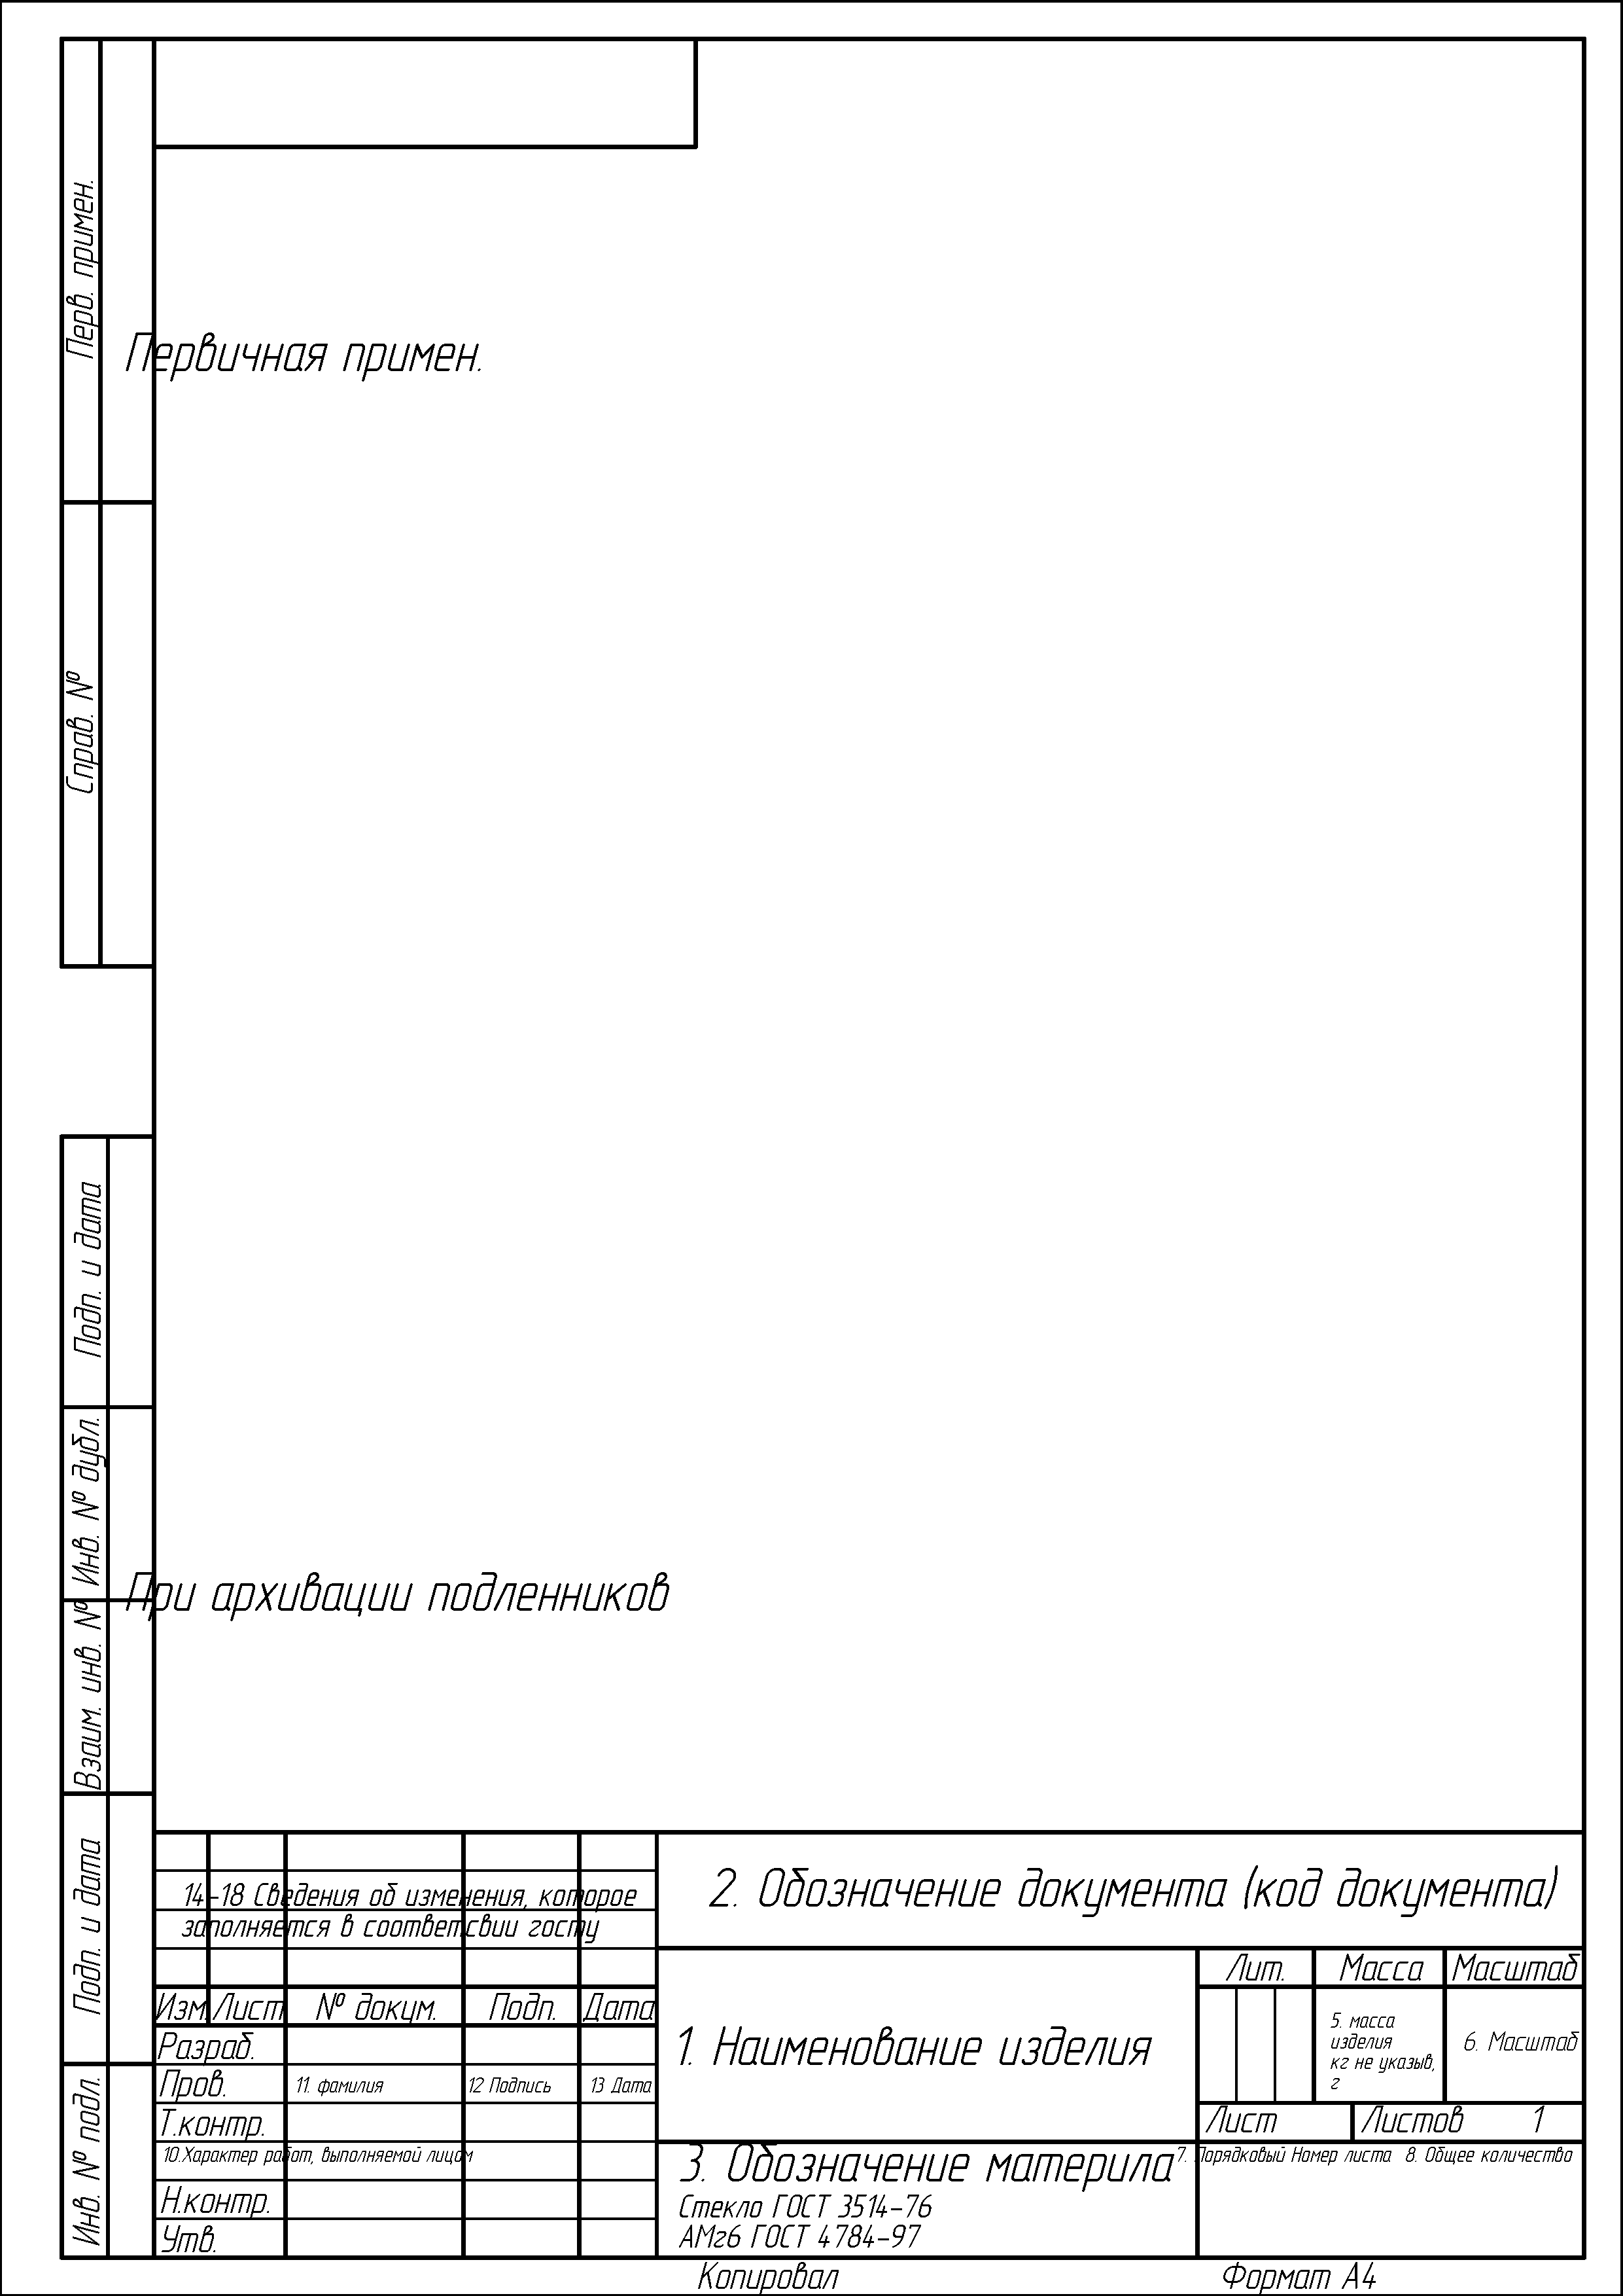

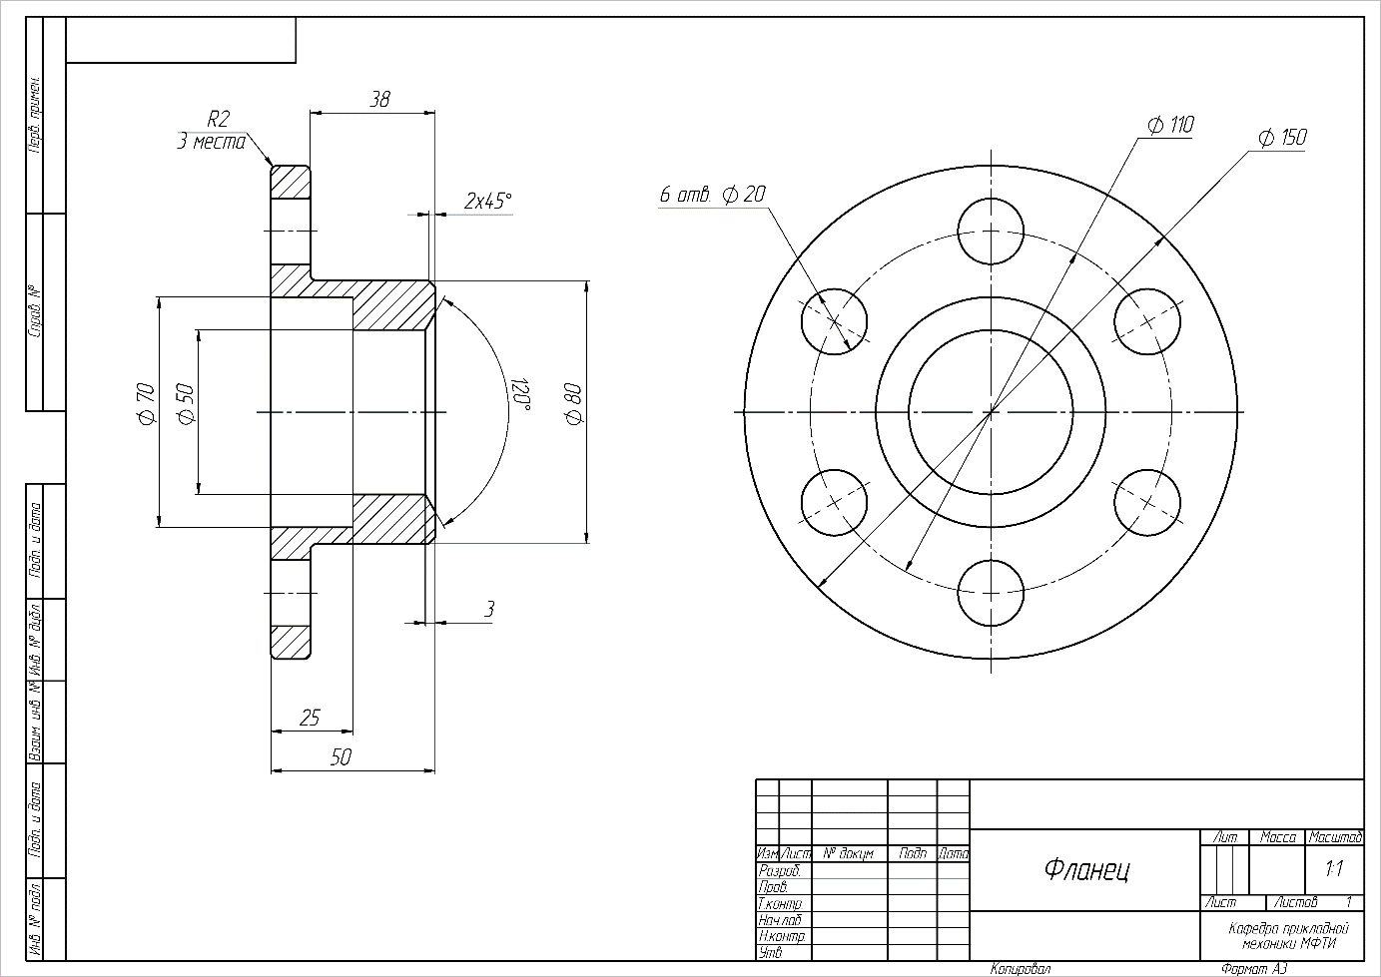

Указания содержат учебный материал, раскрывающий теоретические положения, правила и нормы Единой системы конструкторской документации (ЕСКД), относящиеся к вопросам простановки размеров на учебных чертежах и эскизах деталей. Помимо общих положений, базирующихся на стандартах ЕСКД, рассмотрены правила нанесения размеров с учетом технологических и конструктивных особенностей деталей.

Простановка размеров является ответственной стадией изготовления чертежей и эскизов деталей. Её выполняют в два последовательных этапа:

1-й этап – задание размеров;

2-й этап – нанесение размеров.

Задать размеры на чертеже детали – значит определить необходимый ми-

нимум размеров, который бы геометрически полно и технологически верно

обеспечил изготовление и контроль детали в соответствии с требованиями кон-

струкции и взаимозаменяемости.

Нанести размеры на чертеже детали – значит так расположить выносные и

размерные линии, размерные числа и знаки, чтобы полностью исключить воз-

можность их неправильного толкования и обеспечить удобство чтения чертежа.